Rostoucí psychické potíže mění i pojištění: co je kryté a kde jsou limity
Praha 28. dubna 2026 – Duševní onemocnění přibývají napříč populací a rostoucí trend se promítá i do oblasti životního pojištění. Pojišťovny postupně rozšiřují krytí psychických diagnóz, zmírňují některé výluky a reagují na rostoucí zájem klientů. Přesto mezi jednotlivými produkty existují výrazné rozdíly – liší se rozsah krytí, čekací doby, výluky i možnosti úhrady psychoterapie. Situaci navíc komplikuje omezená dostupnost péče hrazené ze zdravotního pojištění, což zvyšuje význam komerčních řešení.
Duševní onemocnění dlouhodobě narůstají nejen v České republice, ale i celosvětově. Významný nárůst nastal během pandemie covid-19, kdy se celosvětový výskyt úzkostí a depresí zvýšil o 25 %. V České republice se v souvislosti s pandemií ztrojnásobil výskyt deprese a rizika sebevražednosti a zdvojnásobil výskyt úzkostných poruch. Podle údajů Národního ústavu duševního zdraví trpí nějakou formou duševního onemocnění zhruba 10 % české populace a každý rok přibývají přibližně 2 %. Nejvýraznější nárůst je patrný u mladé generace a u lidí blížících se důchodovému věku.
„Rostoucí výskyt psychických onemocnění je patrný nejen ze statistik, ale i z praxe. Lidé se častěji potýkají s úzkostmi, depresí nebo syndromem vyhoření a zároveň hledají způsoby, jak se finančně chránit pro případ dlouhodobých komplikací. Pojišťovny proto postupně rozšiřují krytí, i když přístup se napříč jednotlivými produkty výrazně liší,“ říká Petr Motáček, pojišťovací specialista společnosti FinGO.
Pojišťovny rozšiřují krytí, ale s omezeními
Řada pojišťoven v posledních letech zmírnila výluky a přidala další diagnózy do pojistného krytí. Například některé produkty nově plní za psychické nemoci ve všech stupních invalidity, jiné rozšířily krytí pracovní neschopnosti nebo zrušily výluky pro vybrané diagnózy. Společným prvkem však zůstává omezení u poruch způsobených alkoholem či drogami, které většina pojišťoven nehradí.
Mezi obvykle kryté diagnózy patří deprese, úzkostné poruchy, bipolární porucha či schizofrenie. U některých produktů jsou však psychiatrické diagnózy omezené například u pracovní neschopnosti nebo hospitalizace, případně jsou hrazeny jen vybrané skupiny diagnóz.
„Nejčastějšími omezeními bývají výluky u některých diagnóz nebo situací, kdy je psychická porucha obtížně objektivně prokazatelná. Právě proto je důležité vždy detailně prostudovat pojistné podmínky a nespoléhat na obecné představy o tom, na co se pojištění vztahuje,“ doplňuje Petr Motáček.

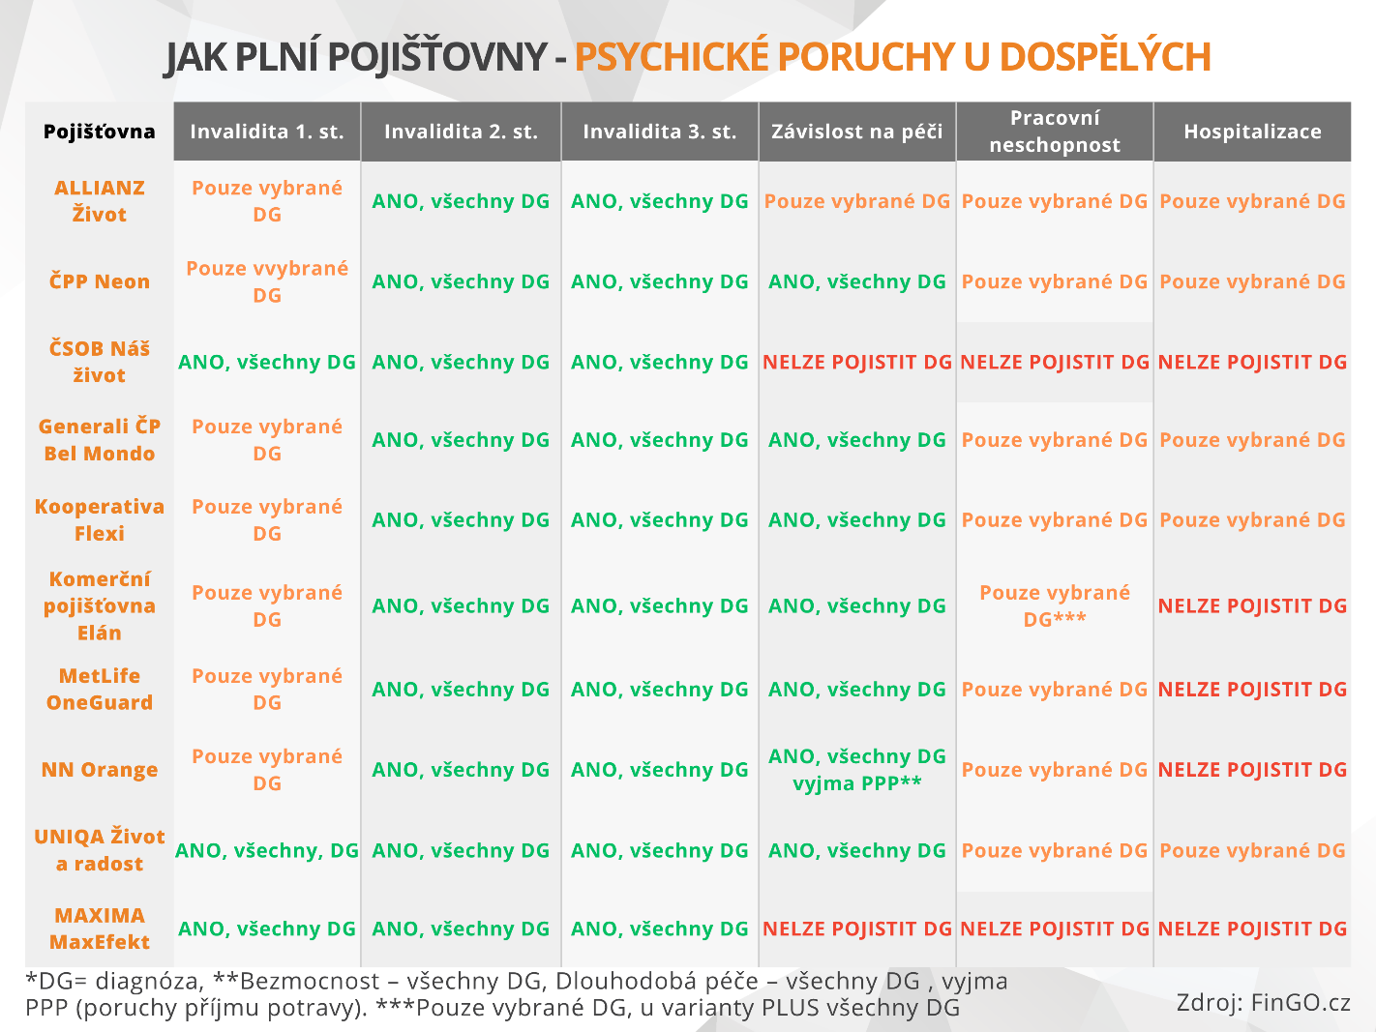
Čekací doby a podmínky plnění
Pojišťovny zahrnují psychická onemocnění nejčastěji do pojištění invalidity, závislosti na péči, pracovní neschopnosti a hospitalizace. Většina pojišťoven u těchto rizik uplatňuje čekací dobu přibližně dva měsíce, existují však i výjimky bez čekací doby. Pojistné částky obvykle nejsou omezeny, rozhodující jsou spíše diagnózy, u nichž se plnění poskytuje.
Psychoterapie a preventivní programy jen omezeně
Možnost čerpat příspěvky na psychoterapii nebo krizovou pomoc nabízí zatím jen část pojišťoven. Některé poskytují příspěvky na prevenci, psychologickou podporu či asistenci, jiné umožňují alespoň konzultace nebo objednání ke specialistům. Řada pojišťoven zatím tyto benefity nenabízí, případně o nich uvažuje do budoucna.
„Dostupnost psychoterapie hrazené z veřejného zdravotního pojištění je omezená, a proto klienti stále více řeší možnosti financování péče jiným způsobem. Právě doplňkové služby pojišťoven mohou v některých situacích výrazně pomoci,“ uvádí Petr Motáček.
Zájem klientů roste
Některé pojišťovny evidují zvýšený zájem o krytí duševních onemocnění, jiné zaznamenávají růst zejména v delším časovém horizontu. Statistiky pojišťovny UNIQA ukazují, že psychická onemocnění tvoří 60–73 % případů invalidity a ve všech třech stupních jsou nejčastější příčinou. Zároveň data ukazují rostoucí počet dětí a mladistvých léčených či hospitalizovaných kvůli psychickým obtížím.

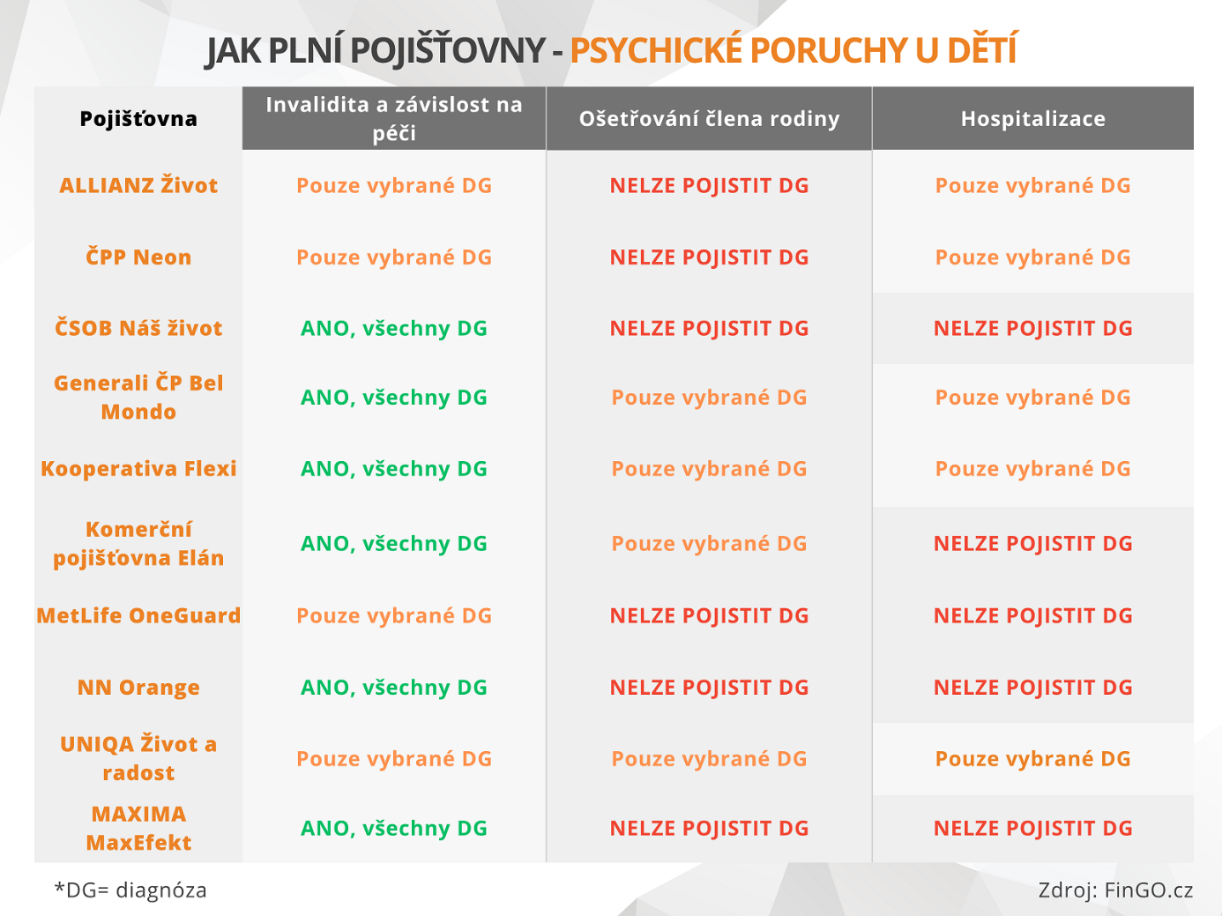
Potřeba edukace a destigmatizace
S rostoucím počtem psychických onemocnění sílí i potřeba edukace veřejnosti a destigmatizace tématu. Důležitá je prevence ve školách, větší dostupnost odborníků a odbourávání předsudků spojených s duševními obtížemi. Včasné vyhledání pomoci může výrazně zlepšit prognózu i návrat do běžného života.
„Destigmatizace duševního zdraví je klíčová. Pokud lidé nebudou mít obavy o svých potížích mluvit a vyhledají pomoc včas, může to snížit nejen zdravotní, ale i sociální a finanční dopady. I v tomto směru mohou pojišťovny sehrát důležitou roli,“ uzavírá Petr Motáček.
O společnosti FinGO:
Digitální finančně-poradenská společnost FinGO.cz začala v České republice působit v roce 2021 s cílem přinést makléřům i klientům pohodlí, férovost a díky digitálním technologiím také příležitost, jak oslovit nové klienty. V současnosti má společnost přes 650 vázaných zástupců, kteří působí po celé České republice. V roce 2022 patřila k nejrychleji rostoucím makléřským společnostem, přičemž v oblasti úvěrů rostla nejrychleji ze všech. Významný podíl produkce FinGO.cz pochází z online příležitostí, které společnost sama vytváří pro své vázané zástupce.




Společnost FinGO je součástí lokální investiční skupiny InTeFi Capital podnikatele a investora Lukáše Nováka. Skupina vlastní a řídí české a slovenské společnosti z oblastí informačních technologií, financí, a real estate developmentu. Podíl vlastní například v technologické skupině BiQ Group, která vytváří komplexní a udržitelné IT projekty s budoucností. Sesterská společnost FinGO.sk byla založena v roce 2017 a stala se jednou z nejrychleji rostoucích společností ve svém oboru na Slovensku. Více než 1 000 odborníků působí ve všech 79 okresech Slovenska a stará se o téměř 150 000 spokojených klientů.

Kontakt pro média:
Crest Communications
Bára Wendlová
bara.wendlova@crestcom.cz
tel.: 737 080 665

